ТОО ”Колледж Хекслет”
Лабораторная работа №1
Аутентификация пользователей
Выполнено студентом:
Дубинин Кирилл
Практическое задание
Раздел RO4_4. Аутентификация пользователей.
Цель: Создать модуль аутентификации Internet Shop с регистрацией и входом пользователя, безопасным хранением passwordHash и разделением Route, Controller и Service.
Условие: RO4_4/lesson1/ЛР-1.pdf
Требования задания
• В User существует поле passwordHash.
• Исходный password не сохраняется в PostgreSQL.
• Регистрация работает через POST /api/auth/register.
• Login работает через POST /api/auth/login.
• passwordHash отсутствует в ответах API.
• Неверный password возвращает 401.
• Неизвестный email возвращает такое же внешнее сообщение login.
• Auth Service не использует req и res.
• Auth Controller не содержит Prisma-запросов.
• Frontend может отправить login через fetch().
Ход выполнения
User дополнен passwordHash и role. Регистрация проверяет данные и уникальный email, хеширует пароль через Argon2 и возвращает безопасный select. Login проверяет verify(), не сравнивает новые хеши. Неверный пароль и неизвестный email дают одинаковую ошибку 401. HTML-форма отправляет fetch и показывает имя. Старые записи сохраняются миграцией и требуют назначения пароля; открытый пароль не создаётся.
Проект: RO4_4/lesson1
Запуск: npm install; npm start. Для PostgreSQL параметры подключения задаются в .env по образцу .env.example. Порядок применения SQL и миграций приведён в README.md проекта.
prisma/migrations/20261104000400_add_user_auth_fields/migration.sql
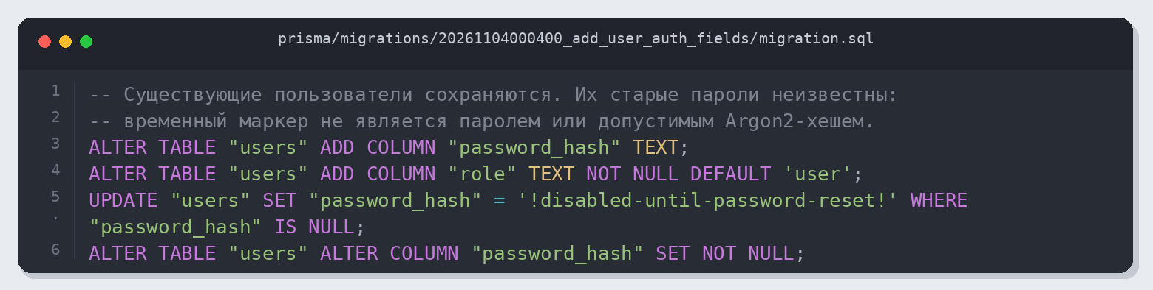
Листинг 1. prisma/migrations/20261104000400_add_user_auth_fields/migration.sql
services/passwordService.js
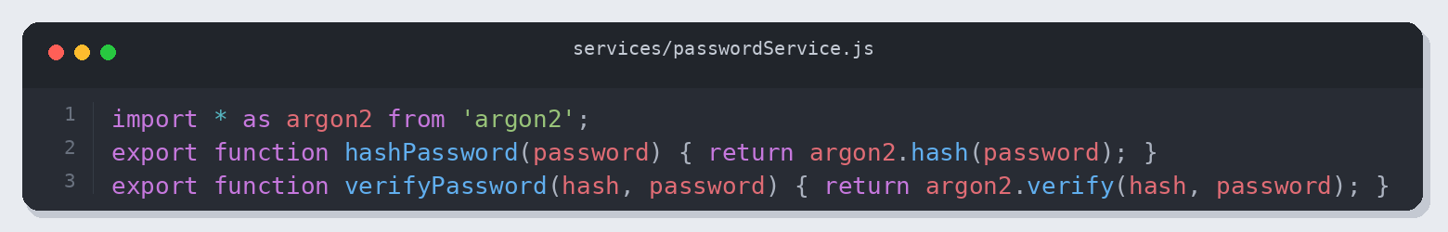
Листинг 2. services/passwordService.js
services/authService.js
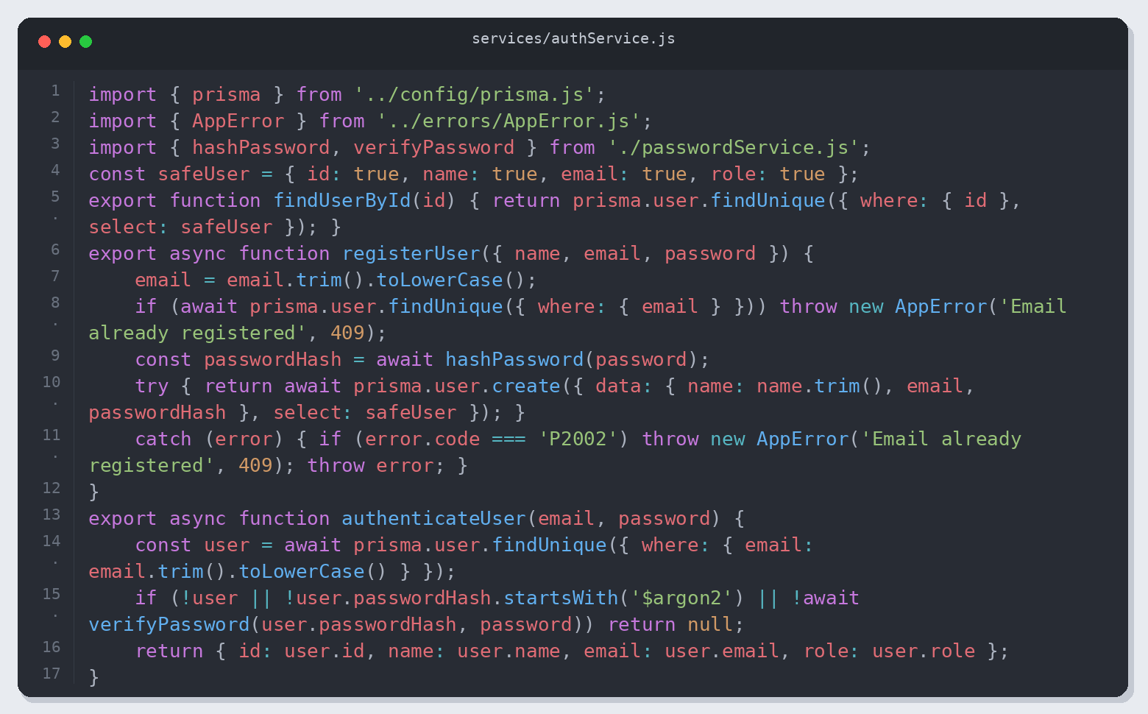
Листинг 3. services/authService.js
controllers/authController.js
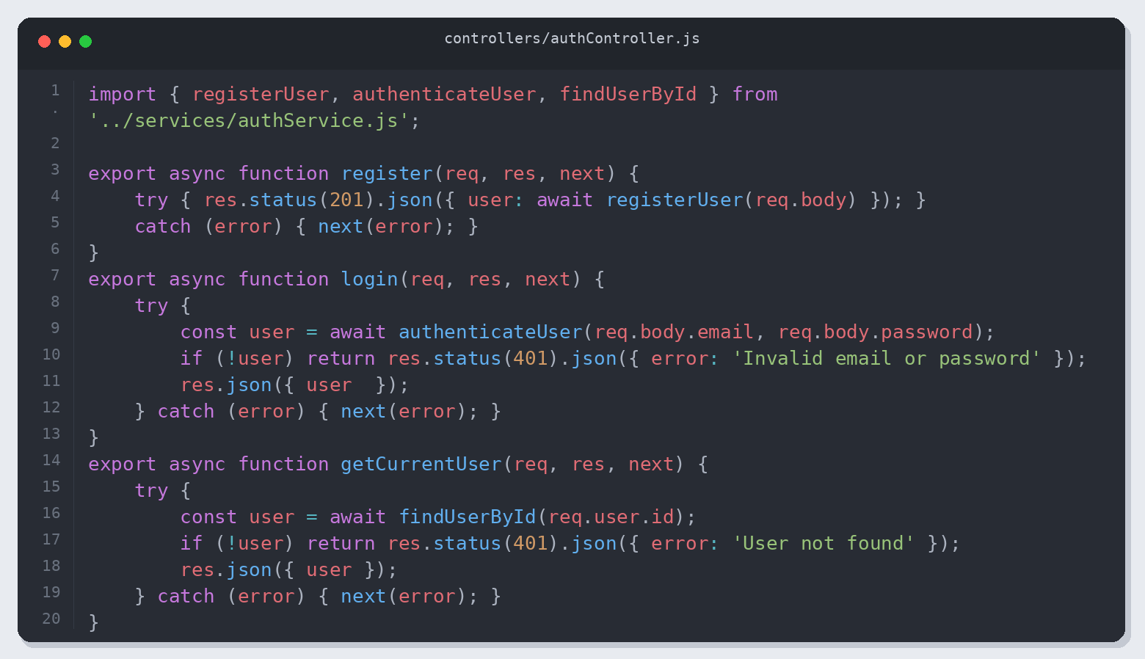
Листинг 4. controllers/authController.js
public/js/login.js
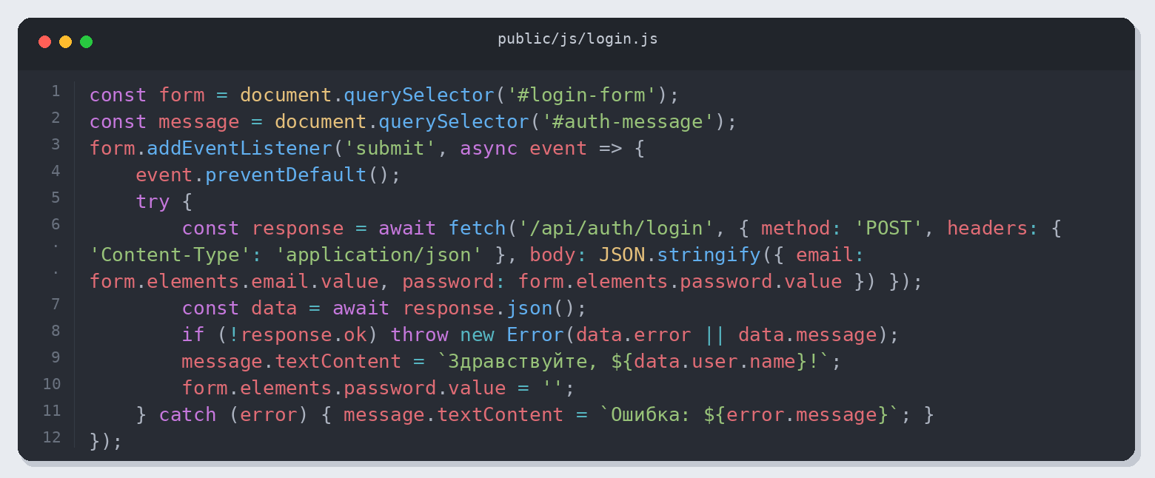
Листинг 5. public/js/login.js
Проверка результата
Проверено: 05.11.2026 13:38 (Алматы). Node.js v26.12.1.
Приведены фактические результаты проверки. Полный журнал: verification.json.
• Реальный PostgreSQL
• HTTP endpoints
• CRUD сохраняется в PostgreSQL
• UNIQUE и FOREIGN KEY; категории перенесены без потери товаров
• Связи 1:1, 1:N, M:N; CHECK(quantity > 0); составной ключ
• include/select, relation filter some, историческая сумма заказа
• Миграции description/slug применены; повторный seed без дублей
• Атомарный заказ COMMIT/ROLLBACK; цена из БД; валидация позиций
• Регистрация/login; одинаковая ошибка для неверных credentials
• Argon2id, разные salt, пароль и хеш отсутствуют в ответах
• Chromium: login через fetch, сообщение при неверном пароле, имя после входа, очистка поля пароля
• Prisma Studio открыт в Chromium; таблица products содержит Keyboard
• Chromium: login через fetch, сообщение при неверном пароле, имя после входа, очистка поля пароля
HTTP-запросы
GET /api/products → 200
GET /api/products/1 → 200
GET /api/products/999999 → 404
GET /api/products/abc → 400
GET /api/products?category=Accessories&inStock=true&minPrice=10000&maxPrice=50000 → 200
GET /api/products?minPrice=abc → 400
GET /api/products?inStock=maybe → 400
GET /api/products?minPrice=500&maxPrice=100 → 400
POST /api/products → 403
POST /api/products → 400
POST /api/products → 201
PATCH /api/products/6 → 200
DELETE /api/products/6 → 200
GET /api/products/6 → 404
POST /api/products → 409
GET /api/orders/1 → 200
GET /api/orders?productId=1 → 200
GET /api/orders/999999 → 404
POST /api/products → 201
DELETE /api/products/8 → 200
POST /api/orders → 201
POST /api/orders → 409
POST /api/orders → 400
POST /api/orders → 400
POST /api/orders → 400
POST /api/orders → 404
POST /api/auth/register → 201
POST /api/auth/register → 409
POST /api/auth/register → 400
POST /api/auth/register → 400
POST /api/auth/register → 400
POST /api/auth/login → 200
POST /api/auth/login → 401
POST /api/auth/login → 401
GET /api/unknown → 404
Примеры ответов
POST /api/auth/register → 201
{
"user": {
"id": 4,
"name": "Кирилл",
"email": "kirill@example.com",
"role": "user"
}
}
POST /api/auth/login → 200
{
"user": {
"id": 4,
"name": "Кирилл",
"email": "kirill@example.com",
"role": "user"
}
}
Проверка в браузере Chromium
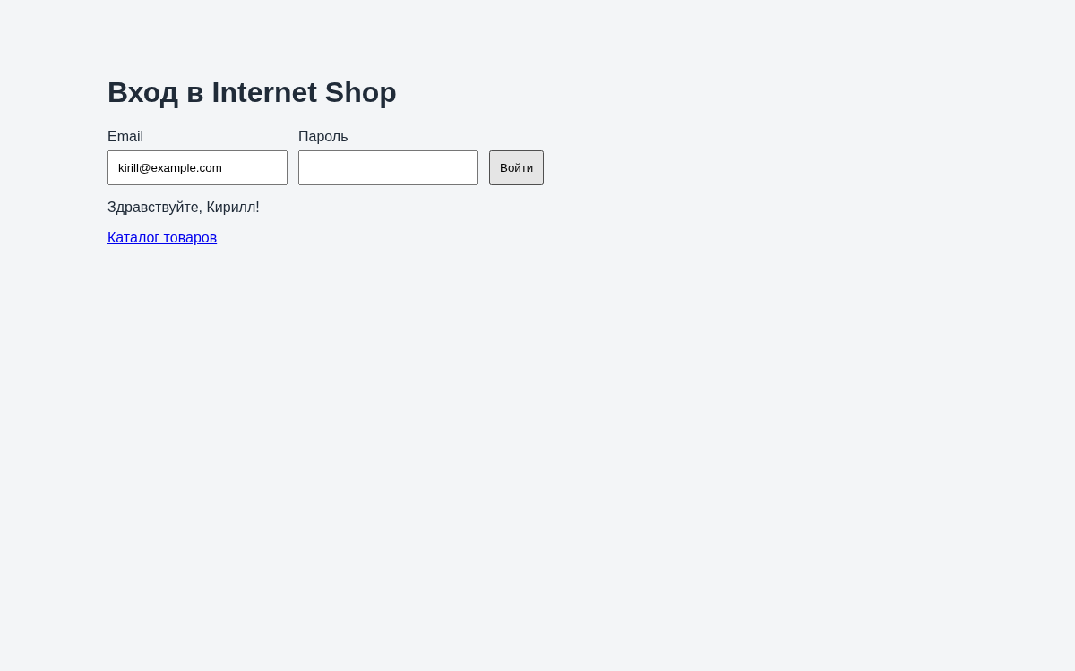
Скриншот работающего приложения после выполнения действий через интерфейс.
Проверка данных в Prisma Studio
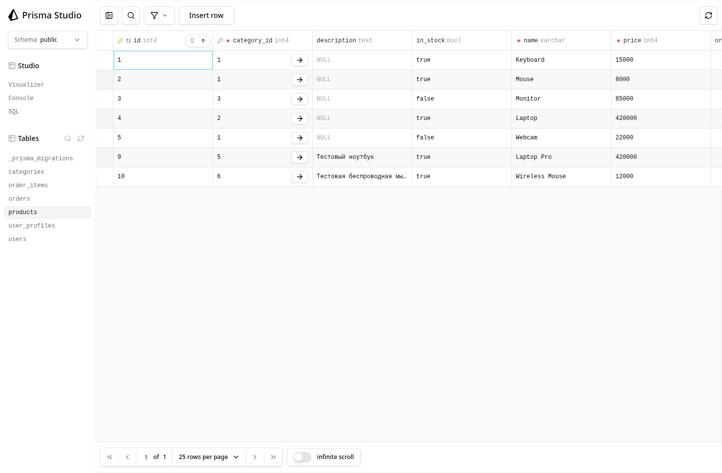
Prisma Studio: таблицы и данные проверенной учебной базы.
Результат
Проверены обязательные операции и указанные ошибочные сценарии; результаты сохранены вместе с исходным кодом.

